**重庆市渝中区初2019届（三下）调研考试物理试卷**2019.4



〔全卷共四个大题，与化学合堂共用120分钟，g取10N/kg，ρ水=1.0*103kg/m3)

**一、选择题(每小题只有一个正确选项,每小题3分,共24分)**1.常温常压下空气的密度为1.29kg/m3,一间教室里的空气质量最接近( )  
A.4kg B.40kg C.400kg D.4000kg  
2.如图1所示的电路,闭合开关S,下列判断中正确的是()  
A.两灯串联连接且电流表测L1的电流 B.两灯并联连接且电流表测干路电流  
C.两灯并联连接且电流表测L1的电流 D.两灯并联连接且电流表测L2的电流   
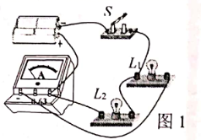 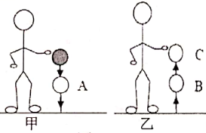

3.小芳在操场拍球如图2,球离开她的手,通过A点向下运动(图甲),碰到地板后通过B点向上运动(图乙),达到最高点C。下列关于球向下通过A点、向上通过B点和到达C点时的受力判断正确的是(不计空气阻力)()  
A.球在A、B、C点时均没有受到力的作用 B.球到达C点时只受到重力作用  
C.球通过A点时受到重力和小芳提供的力 D.球通过B点时受到重力和地面提供的力  
4.如图甲的一长方体电阻器,在它的前后左右四个面上分别有a、b、c、d四个接线柱,若将c、d接线柱分别对应接在乙图电路的A、B两处,闭合开关,小灯泡发光,则下列说法正确的是  
A.若将a、b分别接入A、B两处,小灯泡可能被烧毀  
B.若将a、b分别接入A、B两处,小灯泡消耗电功率更大  
C.若将a、b分别接入A、B两处,小灯泡亮度保持不变  
D.利用该电路能比较a、b和c、d之间的电阻大小  
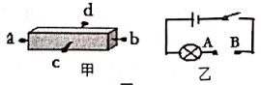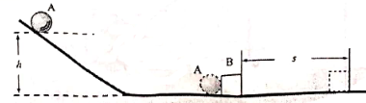

5.图中A球从高h的斜面静止释放,当滑下斜面后与物块B相撞,A球立即静止,物块B开始向右运动一段距离后停下来。下列说法正确的是( )  
A.B在水平面上运动过程中机械能保持不变  
B.B在水平面上运动过程中水平方向始终受到一对平衡力作用  
C.A从斜面滚下过程中重力势能将减小,动能保持不变  
D.假设水平面是完全光滑没有摩擦阻力,B将向右做匀速直线运动

6.在水平地面上放置两个完全相同的圆柱形容器A、B,分别装入一定量水后,再将两个质量相同、体积不同的小球分别放入水中。当小球静止时,两容器内水面恰好相平，如图。关于两容器内水的质量mA、mB和放入小球后两容器对地面的压强pA、pB，下列判断中正确的是( )  
A.mA=mB PA=PB  B.mA=mB PA>PB  C. mA>mB PA=PB  D. mA>mB PA>PB  
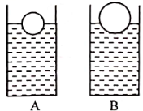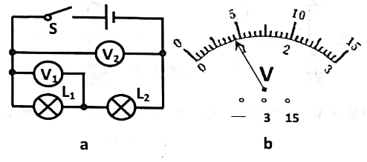

7.在图6(a)所示的电路中,当开关S闭合后,两个电压表的指针偏转至表盘的同一位置,如图6(b)所示。则L1和L2通过的电流和两端电压之比分别为()  
A.1:1、1:4 B.1:1、1:5 C.1:5、1:4 D.5:1、1:5  
8.如图的电路中,灯泡L标有“3V2W”字样,当开关S1、S2均闭合时,小灯泡正常发光,电压表示数为6V,若再断开S2,灯泡的功率变为原来的四分之一,不考虑灯泡电阻随温度的变化,下列说法正确的是( )  
A.小灯泡的电阻为9Ω B.该电路的最大总功率为6W  
C.断开S2电压表示数将变大 D.电源电压为6V  
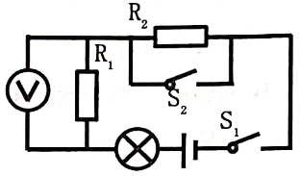 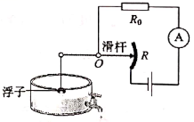

**二、填空题(本题共6个小题,共12分**9.如图是一种自动测定油箱内油面高度的装置。R是滑动变阻器,它的金属滑片是杠杆的一端,从油量表(相当于电流表)指针所指的刻度,就可以知道油箱内油面的高度。当油箱内油量减少后,接入电路中的电阻(选填“变大”、“变小”或“不变”),则电路中的电流(选填“变大〃、变小"或不变”)。  
10.发光二极管(LED)具有高亮度、低能耗等优点,将在生活照明中推广使用。如图甲是LED的实物图和元件符号。把一个额定电压为2.5V的LED接入电源电压恒为4.5V的电路,如图乙。  
(1)LED灯是一种新型的高效节能光源,它的核心元件是发光二极管,二极管由材料制成；  
(2)移动滑片P,测得电流表与电压表的示数变化关系如图丙所示。当该LED正常工  
作时,消耗的电功率为W。

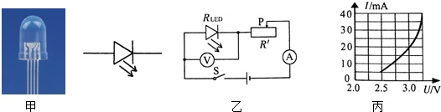

11.如图,分别用滑轮提升质量相等的A、B物体,当用力F2匀速提升物体B时,以滑轮的轴为参照物,物体B是(选填“静止”或“运动”)的。若F1和F2所做的功相等,物体A、B移动的距离之比是(不计滑轮重及摩擦)。

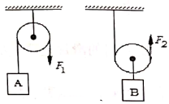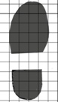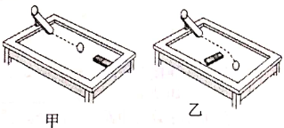  
12.小强学过了压强后,决定测算自己双脚站立对地面的压强,他首先测出自己的质量为56kg,然后站在方格纸上并描出自己站立时一只脚的鞋印,如图。已知方格纸每小格的面积是5cm2,据此可算出这只脚的鞋印的面积约为cm2(计数时凡大于半格、不满一格的都算一格,小于半格的都不算),双脚站立时对地面的压强为Pa。  
13.一个小铁球从斜面上从静止滚下后在桌面上运动,将磁铁按如图先后正对球运动方向和侧对球运动方向放置,观察到小球在图12甲中直线运动加快,乙中小球运动发生转弯。  
请找出一个与以上情景有关的物理现象,并指出相应的物理知识,不得与示例重复。  
示例：物理现象:甲图中铁球做直线运动越来越快  
物理知识:力是改变物体运动状态的原因  
作答：物理现象:；  
物理知识：。  
14.如图的电路,开关S接到a后,小磁针静止时,A端是极(选填“N”或“S”);将开关S由a拨到b,调节滑动变阻器,使电流表示数不变,则电磁铁的磁性(选填“增强”、“不变”或“减弱”)。

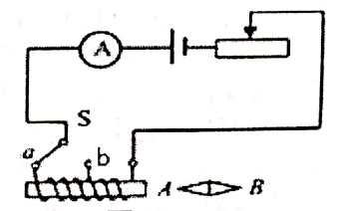  
**三、探究实验题(15题6分,16题8分,17题8分,共22分)**15.小宇做“测定小灯泡的电阻“实验,电源电压为3V,小灯泡上标有“2.5V”字样,阻值约为10Ω左右,滑动变阻器上标有“20Ω 1A”字样,在实验过程中得到了如下表所示的组电压和电流的数据：  
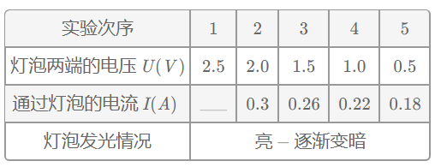  
1)请你在图14甲中用笔画线代替导线完成电路连接；

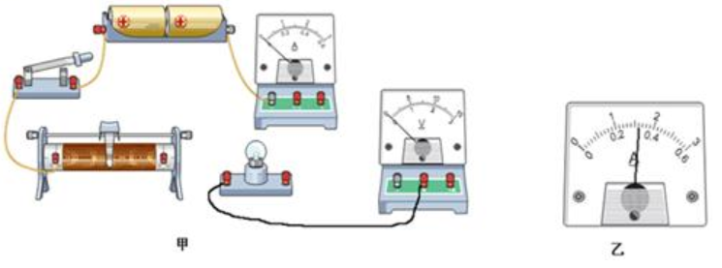

(2)在连接电路时,开关应处于断开状态,闭合开关前,滑动变阻器的滑片应调至最大阻值处,这是为了；  
(3)小宇连好电路后,闭合开关S,发现灯L不发光,电流表无示数,电压表示数是3V,故障的原因是；  
A.电流表被短路 B.小灯泡L的灯丝断了 C.电流表断路 D.小灯泡L被短路了  
(4)灯泡正常发光时,电流表的示数如图乙所示,此时小灯泡的电阻为Ω；（小数点后保留一位数字)  
(5)分析比较表格中的数据可以看出,在灯丝中的电流逐渐减小的过程中,灯丝的电阻(填“变大”、“变小”或“不变”),这一事实表明：。

16.某同学用图15(a)所示的装置测量木块与木板之间的摩擦力,进而探究影响滑动摩擦力大小因素。跨过光滑定滑轮的细线两端分别与木块和弹簧相连,滑轮和木块之间的细线保持水平,在木块上放置砝码。缓慢向左拉动水平放置的木板,当木块和砝码相对桌面静止且木板仍在继续滑动时,弹簧秤的示数即为木块受到的滑动摩擦力的大小。某次实验所得数据如下表,其中G的值从图(b)中弹簧秤的示数读出。  
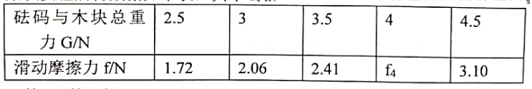

回答下列问题:(1)f4=N;(2)在图(c)的坐标纸上根据表中数据描点画出f-G图线;(3根据图线可得到结论是：。  
(4)该同学设计测摩擦力实验创新方案(装置)相比教材实验直接用弹簧测力计拉动

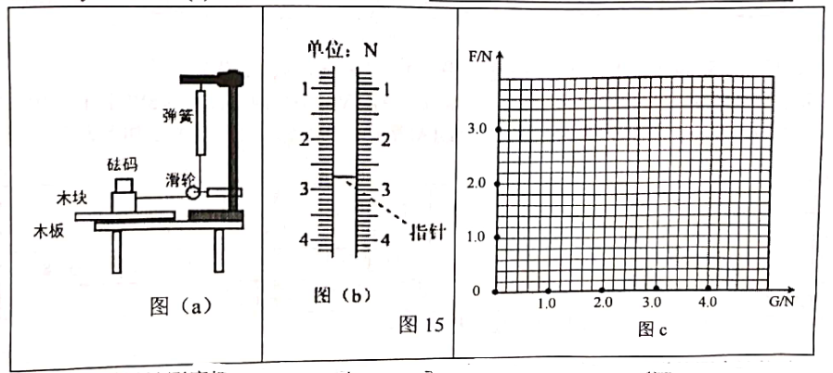

被测物块在水平面上匀速运动测摩擦力,你认为有哪些优点?请列举两点；1、；2、。

17．某中学的物理实验小组利用课余时间进一步验证阿基米德原理。下面是验证实验的操作过程  
(1)实验小组依次进行图的实验操作,由图16可知,铁块浸没在水中受到的浮力为N。排开水的重力为N。他们发现F浮>G排,造成这种情况可能原因；  
A.实验时,溢水杯中的水没有加满 B.实验前,空桶中残留有少量水  
(2)实验小组通过讨论对实验进行了改进,其实验装置如图甲。他们将装满水的圆柱形溢水杯放在升降台C上,用升降台来调节溢水杯的高度。当逐渐调高升降台,发现随着铁块浸入水中的体积增大,弹簧测力计A的示数减小量始终等于弹簧测力计B的示数增加量,这说明了。  
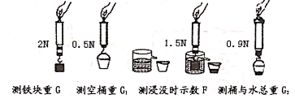

(3)已知铁块重力为2N,溢水杯重力为1N,底面积为25cm2,当溢水杯加满水时,水的深度为10cm,将铁块浸没在溢水杯水中时,此时溢水杯对水平升降台面压强为Pa。  
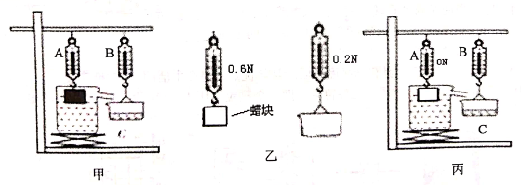  
(4)实验小组又将铁块换成图乙的蜡块继续探究。如图丙。发现随杯升高,弹簧测力计的示数变成零,最终蜡块漂浮在水面验小组若要得到物体漂浮时阿基米德原理依然成立,将获得的实验结论是图17丙中弹簧测力计B的示数应该为N。

**四、论述与计算题(第18题6分,第19题8分,第20题8分,共22分)**18.如图是安装了漏电保护器的家庭电路,当漏电保护器检测到通过图中A、B两处的电流不相等(即发生漏电)时,会迅速切断电路,从而起到保护作用。  
(1)当家电维修人员在图中C处不慎触电时,漏电保护器会不会切断电路?  
(2)若人体电阻为1kΩ,触电时通过人体的电流为多少mA?如果没有漏电保护器,根据图18表格中所给信息,此时电流对人体的影响是什么?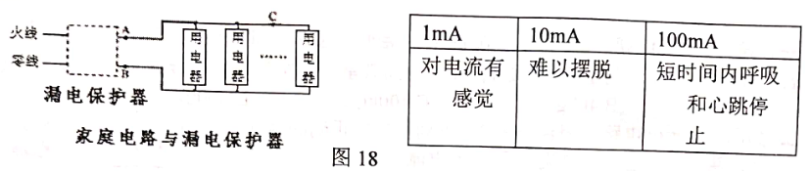

19.工人师傅通过两个定滑轮从地面向楼高H=10m房顶运输货物,如图。一端有定滑轮的杆臂OA固定在O点,某次以速度v0=0.5m/s匀速向上提升质量m=0.2t的重物。已知该搬运装置的机械效率为80%,不计空气阻力。求:(1)提升一次重物所做的有用功；  
(2)工人师傅拉绳子的力；  
(3)匀速提升重物的过程中人做功的功率。

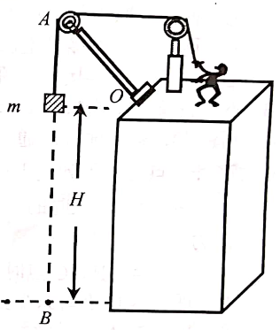  
20.图20甲是一个风力测试仪装置的原理图。迎风板与一压敏电阻R连接,工作时迎风板总是正对风吹来的方向,有风时,迎风板向左运动,当挤压压敏电阻时,压敏电阻的阻值会发生变化。已知电源电压恒为18V,定值电阻R0=15Ω,电压表的量程为0~5V,电流表量程0~3A,压敏电阻R能通过的最大电流1.2A,阻值与迎风板承受风力F的关系如图20乙所示。试求：  
(1)无风时,求电压表和电流表的示数；  
(2)当通过压敏电阻电流为0.6A,压敏电阻Rx消耗的功率；  
(3)在满足所有元件均安全使用的条件下,此装置能测量风力的范围。

